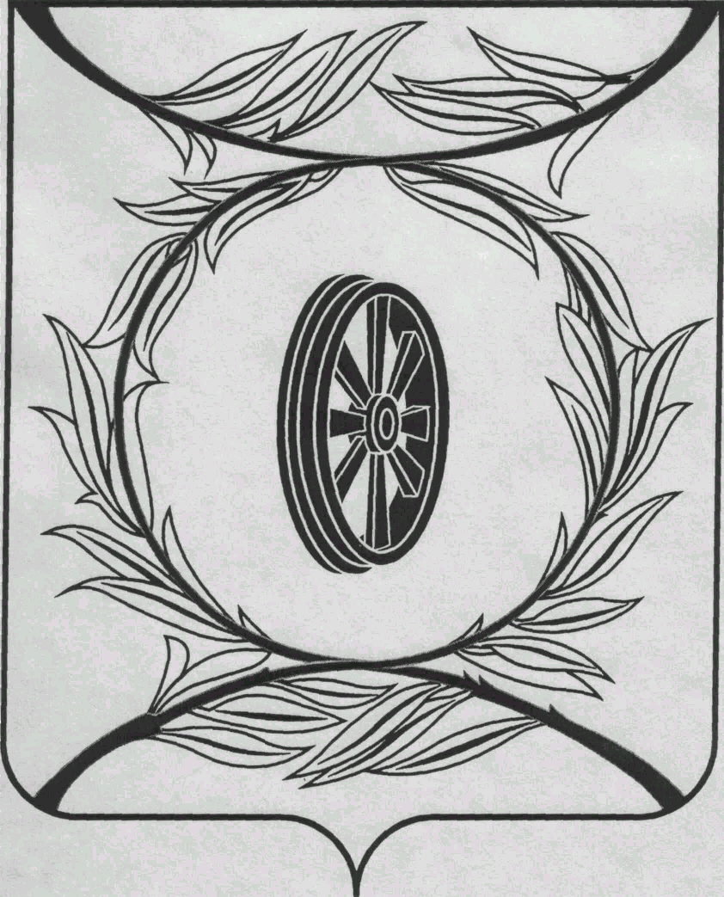  СОБРАНИЕ ДЕПУТАТОВ  КАРТАЛИНСКОГО  МУНИЦИПАЛЬНОГО ОКРУГА  ЧЕЛЯБИНСКОЙ ОБЛАСТИ  457351, Челябинская область,  г. Карталы, ул. Ленина, 1,  тел./факс(35133) 2-20-57  e-mail: dumakmr@mail.ru  от 08 октября 2025 года №17  телефон : (835133) 2-28-90  от ____ января 2014 года №_____ | Депутатам Собрания депутатов Карталинского муниципального округа Челябинской области,  Докладчикам,  Приглашённым
Направляю Вам повестку 2-го внеочередного заседания Собрания депутатов Карталинского муниципального округа Челябинской области, которое состоится 09 октября 2025 года в 14-00 часов местного времени в большом зале администрации Карталинского муниципального округа Челябинской области. Прошу не планировать командировки и другие мероприятия в этот день:
- Об объявлении конкурса по отбору кандидатур на должность главы Карталинского муниципального округа Челябинской области (Принято опросным листом 30.09.2025г.) (Слинкин Е.Н.).
- О назначении членов конкурсной комиссии, формируемой для проведения конкурса по отбору кандидатур на должность главы Карталинского муниципального округа Челябинской области (Принято опросным листом 30.09.2025г.) (Слинкин Е.Н.).
- О внесении изменений в решение Собрания депутатов Карталинского муниципального района от 28.11.2024 года № 665 (Верета В.Н.).
- О внесении изменений в решение Собрания депутатов Карталинского муниципального района от 24.12.2024 года №691 «О бюджете Карталинского муниципального района на 2025 год и на плановый период 2026-2027 г.г.» (Свертилова Н.Н.).
- Об утверждении Положения о муниципальной службе в органах местного самоуправления Карталинского муниципального округа Челябинской области (Максимовская Н.А.).
- Об утверждении реестра должностей муниципальной службы в Карталинском муниципальном округе Челябинской области (Максимовская Н.А.).
- Об утверждении Порядка ведения реестра муниципальных служащих Карталинского муниципального округа Челябинской области (Максимовская Н.А.).
- О назначении публичных слушаний по проекту Устава Карталинского муниципального округа Челябинской области (Слинкин Е.Н.).
- Об утверждении Положения об аппарате Собрания депутатов Карталинского муниципального округа Челябинской области (Слинкин Е.Н.).
- Об утверждении Положения о благодарственном письме Собрания депутатов Карталинского муниципального округа Челябинской области (Слинкин Е.Н.).
- Разное.

Председатель Собрания депутатов
Карталинского муниципального округа
Челябинской области Е.Н. Слинкин

